9-8
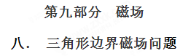
一．选择题
1．如图所示，直角三角形ABC内存在磁感应强度大小为B、方向垂直于△ABC平面向里的匀强磁场，O点为AB边的中点，。一对正、负电子（不计重力）自O点沿ABC平面垂直AB边射入磁场，结果均从AB边射出磁场且均恰好不从两直角边射出磁场。下列说法正确的是( )
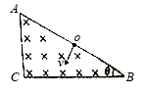
A. 正电子从AB边的O、B两点间射出磁场
B. 正、负电子在磁场中运动的时间相等
C. 正电子在磁场中运动的轨道半径较大
D. 正、负电子在磁场中运动的速率之比为
【参考答案】ABD
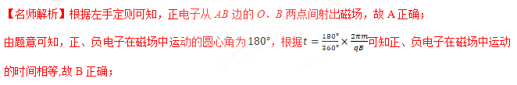正、负电子在磁场中做匀速圆周运动，对正电子，根据几何关系可得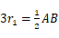，解得正电子在磁场中运动的轨道半径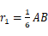；对负电子，根据几何关系可得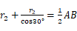，解得正电子在磁场中运动的轨道半径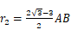，故C错误；
根据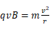可知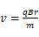，正、负电子在磁场中运动的速率之比为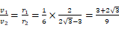，故D正确；
【点睛】根据左手定则可知，正电子从AB边的O、B两点间射出磁场，正、负电子在磁场中运动的圆心角为，正、负电子在磁场中运动的时间相等；正、负电子在磁场中做匀速圆周运动，根据几何关系解得在磁场中运动的轨道半径，根据可知，正、负电子在磁场中运动的速率之比。
2．如图所示，在平行板电容器极板间有场强为E、方向竖直向下的匀强电场和磁感应强度为B₁、方向水平向里的匀强磁场。左右两挡板中间分别开有小孔S₁、S₂，在其右侧有一边长为L的正三角形磁场，磁感应强度为B₂，磁场边界ac中点S₃与小孔S₁、S₂正对。现有大量的带电荷量均为+q、而质量和速率均可能不同的粒子从小孔S₁水平射入电容器，其中速率为v₀的粒子刚好能沿直线通过小孔S₁、S₂．粒子的重力及各粒子间的相互作用均可忽略不计。下列有关说法中正确的是（ ）
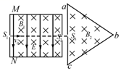
A. v₀一定等于
B. 在电容器极板中向上偏转的粒子的速度一定满足v₀＞
C. 质量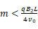的粒子都能从ac边射出
D. 能打在ac边的所有粒子在磁场B₂中运动的时间一定都相同
【参考答案】AB
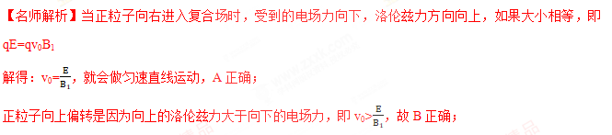设质量为m₀的粒子的轨迹刚好与bc边相切，如图所示
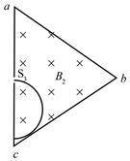
由几何关系得：R+R=，
而R=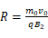，[来源:学_科_网Z_X_X_K]
解得m₀=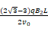，
所以m<的粒子都会从ac边射出，而<，故C错误；
质量不同的粒子在磁场中运动的周期不同，所以在磁场中运动的时间不同，D错误；
3.如图所示，边长为L的等边三角形abc为两个匀强磁场的理想边界，三角形内的磁场方向垂直纸面向外，磁感应强度大小为B，三角形外的磁场范围足够大、方向垂直纸面向里，磁感应强度大小也为B.顶点a处的粒子源将沿∠a的角平分线发射质量为m、电荷量为q的带负电粒子，其初速度v₀＝，不计粒子重力，则( )
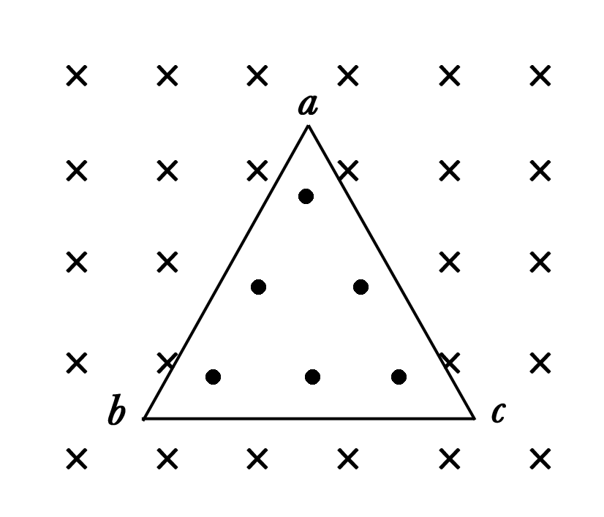
A．粒子第一次到达b点的时间是
B．粒子第一次到达c点的时间是
C．粒子第一次返回a点所用的时间是
D．粒子在两个有界磁场中运动的周期是
【参考答案】ACD
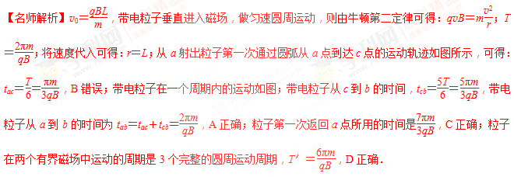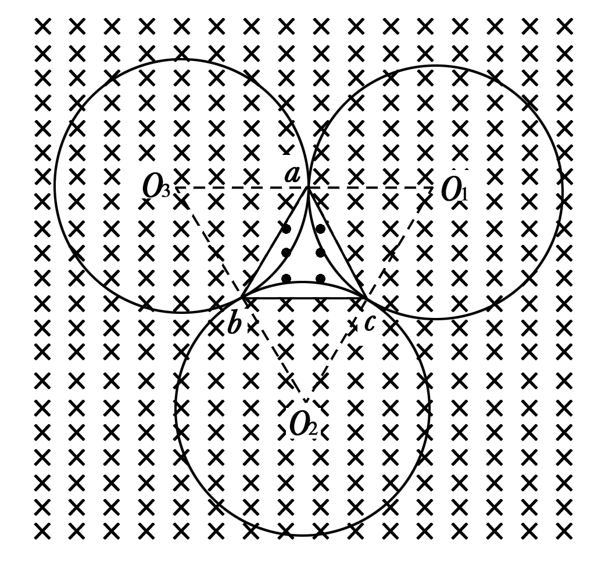
4．(2016河南漯河五模)如图所示，在一个直角三角形区域ABC内，存在方向垂直于纸面向里、磁感应强度为B的匀强磁场，AC边长为3l，∠C=90°，∠A=53°．一质量为m、电荷量为+q的粒子从AB边上距A点为l的D点垂直于磁场边界AB射入匀强磁场，要使粒子从BC边射出磁场区域（sin53°=0.8，cos53°=0.6），则（ ）
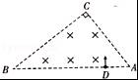
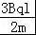
A．粒子速率应大于
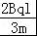
B．粒子速率应小于
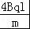
C．粒子速率应小于
D．粒子在磁场中最短的运动时间为
【参考答案】AC．
【名师解析】由几何知识知BC=4l，BD=4l，粒子运动轨迹与BC边相切为一临界，由几何知识知：
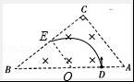
r+r=4l
得：r=1.5l
根据牛顿第二定律：qvB=m
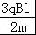
得：v==，即为粒子从BC边射出的最小速率；
粒子恰能从BC边射出的另一边界为与AC边相切，由几何知识恰为C点，
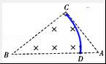
半径r_{m}=4l
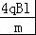
则v==，即为粒子从BC边射出的最大速率；
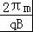
T=
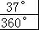
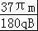
t_{min}=T=；
综上可见AC正确，BD错误；
5.等腰直角三角形ABC区域内（含边界）有垂直纸面向里的匀强磁场，磁感应强度为B，t=0时刻有一束质
量均为m、电荷量均为q的正离子由直角顶点B沿BC方向射入磁场，可认为所有离子都是同时进入磁场
且各离子速度大小不等，不计离子的重力及离子间的相互作用，则（ ）
- 同一时刻，磁场中的所有离子都在同一直线上
- 由AB边界射出的离子在磁场中运动的时间均为 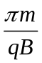
- 在磁场中的运动时间大于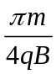的离子将不会从AC边射出
D．在磁场中的运动时间大于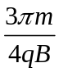的离子将不会从AC边射出
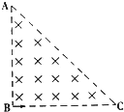
【参考答案】ABD
【名师解析】粒子在磁场中做匀速圆周运动，匀速圆周运动的周期：T=2，轨道半径r=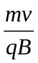；
同一时刻即经历相同的时间，则转过的圆心角相同，如下图中的E、E、F三点，因为O₁、O₂、O₃三点共线，由几何知识知DEF三点共线，即任何同一时刻磁场中的所有离子都在同一直线上，故A正确；
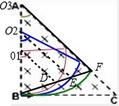
由AB边界射出的离子运动轨迹如下图所示，其运动的轨迹均为半圆，则转过的圆心角均为π/2，，运动时间均为：T/2= ，故B正确；
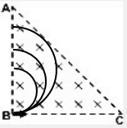
由AC边界射出的离子在磁场中运动的轨迹如下图所示，当粒子运动轨迹与AC相切时，粒子恰好不能从AC边射出，此时粒子转过的圆心角为135°，粒子的运动时间t=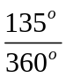T= ，当粒子转过的圆心角大于135°粒子不能从AC边射出，故C错误，D正确；
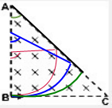
二．计算题
1. （2016高考海南物理）如图，A、C两点分别位于x轴和y轴上，∠OCA=30°，OA的长度为L。在△OCA
区域内有垂直于xOy平面向里的匀强磁场。质量为m、电荷量为q的带正电粒子，以平行于y轴的方向从
OA边射入磁场。已知粒子从某点射入时，恰好垂直于OC边射出磁场，且粒子在磁场中运动的时间为t₀。
不计重力。
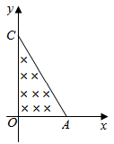
（1）求磁场的磁感应强度的大小；
（2）若粒子先后从两不同点以相同的速度射入磁场，恰好从OC边上的同一点射出磁场，求该粒子这两次在磁场中运动的时间之和；
（3）若粒子从某点射入磁场后，其运动轨迹与AC边相切，且在磁场内运动的时间为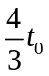，求粒子此次入射速度的大小。
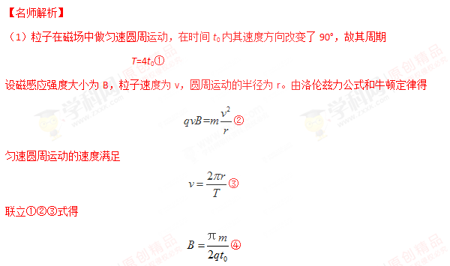
（2）设粒子从OA变两个不同位置射入磁场，能从OC边上的同一点P射出磁场，粒子在磁场中运动的轨迹如图（a）所示。设两轨迹所对应的圆心角分别为θ₁和θ₂。由几何关系有
θ₁=180°-θ₂⑤
粒子两次在磁场中运动的时间分别为t₁与t₂，则
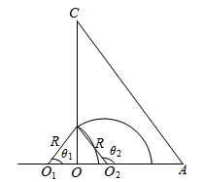
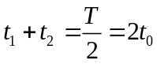⑥
（3）如图（b），由题给条件可知，该粒子在磁场区域中的轨迹圆弧对应的圆心角为150°。设O'为圆弧的圆心，圆弧的半径为r₀，圆弧与AC相切与B点，从D点射出磁场，由几何关系和题给条件可知，此时有
∠O O'D=∠B O'A=30°⑦
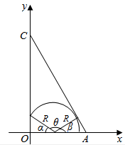
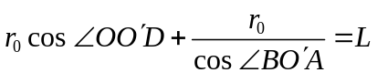⑧
设粒子此次入社速度的大小为v₀，由圆周运动规律
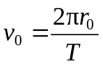⑨
联立①⑦⑧⑨式得
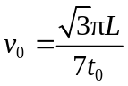⑩
2.如图所示，等腰直角三角形ABC的区域内有一垂直于纸面向内的匀强磁场，磁感应强度为B，已知AB=2a，现有一束质量为m，带电量为q的正粒子在AB的中点O处沿着垂直与AB的方向以v₀打入磁场，在AC边上放置一块足够大的荧光屏，当v₀=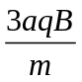时，
（1）判断粒子能否打到荧光屏上．
（2）求粒子在磁场中运动的时间．
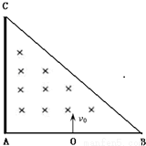
【名师解析】
（1）带电粒子在磁场中做匀速圆周运动，由洛仑兹力提供向心力，有：
qv₀B=m 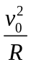,
当：v₀=时，R=3a。
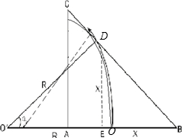
从0处打入的粒子当轨迹与BC相切时，知该圆轨迹的半径R₁（图中虚线所示）满足：
R₁+a=R₁
得 R₁=(+1)a <R=3a
[来源:学科网ZXXK]
所以粒子不能打到荧光屏上
（2）以v₀打入的粒子轨迹如图（轨迹半径为图中实线所示），圆心为O′，圆心角为α，从BC边上出射点为D，过D作AB垂线，垂足为E，设DE=x，则有：
R+a=Rsinα+Rcosα
得：sin2α=7/9
α= arcsin(7/9)
运动时间为t=αT /2π=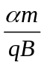=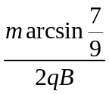
3．（2014·湖南衡阳三模）在平面直角坐标系的第一象限内存在一有界匀强磁场，该磁场的磁感应强度大小为B=0.1T，方向垂直于xOy平面向里，在坐标原点O处有一正离子放射源，放射出的正离子的比荷都为 q/m=1×10⁶C/kg，且速度方向与磁场方向垂直．若各离子间的相互作用和离子的重力都可以忽略不计．
（1）如题16-6图甲所示，若第一象限存在直角三角形AOC的有界磁场，∠OAC=30°，AO边的长度l=0.3m，正离子从O点沿x轴正方向以某一速度射入，要使离子恰好能从AC边射出，求离子的速度大小及离子在磁场中运动的时间．
（2）如题16-6图乙所示，若第一象限存在B=0.1T另外一未知位置的有界匀强磁场，正离子放射源放射出不同速度的离子，所有正离子入射磁场的方向均沿x轴正方向，且最大速度v_{m}=4.0×10⁴m/s，为保证所有离子离开磁场的时候，速度方向都沿y轴正方向，试求磁场的最小面积，并在图乙中画出它的形状．[来源:学科网ZXXK]
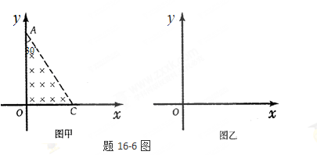
【名师解析】（1）正离子在磁场内做匀速圆周运动，离子刚好从AC边上的D点射出时，如图甲所示，离子轨迹圆的圆心为O′，轨道半径为r，由几何知识得：
r+2r=l，
故r=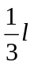=0.1m
粒子在磁场中运动，洛伦兹力提供向心力
qvB=m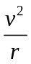 。
联立以上各式的：v=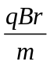=1×10⁴m/s。
若正离子恰好从AC边射出，由几何知识可知，圆心角∠DO′O=120° [来源:学科网ZXXK]
又因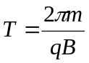
所以正离子在磁场中运动的时间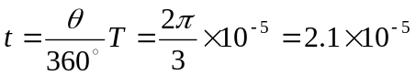 (s)
（2）所有离子进入磁场后均做逆时针方向的匀速圆周运动，且入射方向沿x轴正方向，离开时沿y轴正方向，速度偏转角为，并且所有离子的轨迹圆的圆心都在y轴正半轴上，所以满足题意的最小磁场区域为图乙所示。
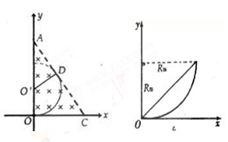
根据牛顿第二定律有：
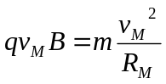 ，
得：R_{M}=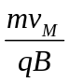=0.4m。
所以磁场区域最小面积为：
S=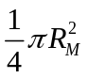-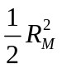=0.04(π-2)m²=4.56×10⁻² m². 。
4．（15分）（２０１６河南平顶山调研）如图所示，板间距为d、板长为L的两块平行金属板EF、GH水平
放置，在紧靠平行板右侧的正三角形区域内存在着垂直纸面的匀强磁场，三角形底边BC与GH在同一水平
线上，顶点A与EF在同一水平线上。一个质量为m、电量为－q的粒子沿两板中心线以初速度v₀水平射入，
若在两板之间加某一恒定电压，粒子离开电场后垂直AB边从D点进入磁场，BD＝AB，并垂直AC边射出
（不计粒子的重力），求：
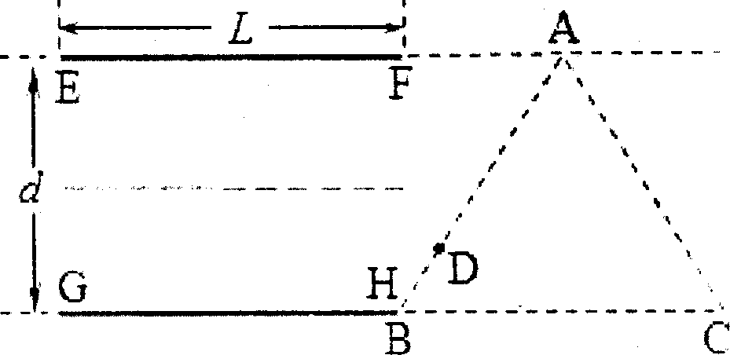
（1）粒子离开电场时瞬时速度的大小及两极板间电压的大小；
（2）三角形区域内磁感应强度；
（3）若两板间不加电压，三角形区域内的磁场方向垂直纸面向里，要使粒子进入磁场区域后能从AB边射出，试求所加磁场的磁感应强度最小值。
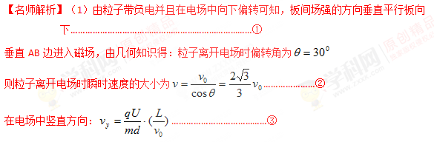
由几何关系得，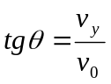……………………………………………………④
故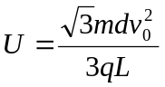………………………………………………………………⑤（5分）
（2）由几何关系得：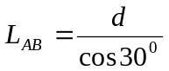………………………………………⑥
设在磁场中运动半径为，则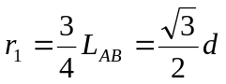…………………………⑦[来源:学科网ZXXK]
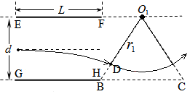
又 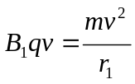…………………………⑧
而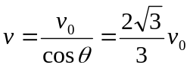…………………⑨
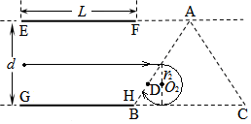
以上式子联立得，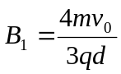……………⑩
方向：直纸面向外………………………(5分）

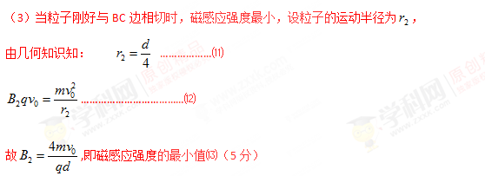
5．如图所示的平面直角坐标系xOy，在第Ⅰ象限内有平行于y轴的匀强电场，方向沿y轴正方向；在第Ⅳ象限的正三角形abc区域内有匀强磁场，方向垂直于xOy平面向里，正三角形边长为L，且ab边与y轴平行。一质量为m、电荷量为q的粒子，从y轴上的P(0，h)点，以大小为v₀的速度沿x轴正方向射入电场，通过电场后从x轴上的a(2h，0)点进入第Ⅳ象限，又经过磁场从y轴上的某点进入第Ⅲ象限，且速度与y轴负方向成45°角，不计粒子所受的重力。求：
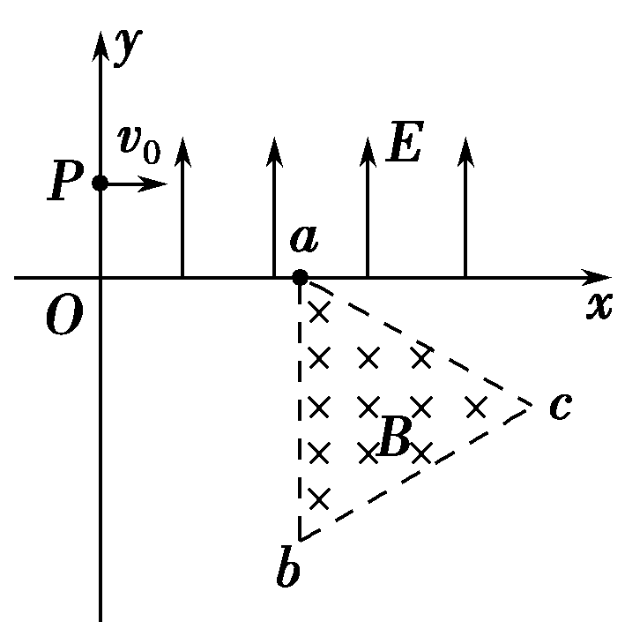
(1)电场强度E的大小；
(2)粒子到达a点时速度的大小和方向；
(3)abc区域内磁场的磁感应强度B的最小值。
【名师解析】(1)带电粒子在电场中从P到a的过程中做类平抛运动，
水平方向：2h＝v₀t①
竖直方向：h＝at²②
由牛顿第二定律得a＝③
由①②③式联立，解得E＝④
(2)粒子到达a点时沿y轴负方向的分速度为v_{y}＝at⑤
由①③④⑤式得v_{y}＝v₀⑥
而v_{x}＝v₀⑦
所以，粒子到达a点的速度v_{a}＝＝v₀⑧
设速度方向与x轴正方向的夹角为θ，则
tan θ＝＝1，θ＝45°⑨
即到a点时速度方向指向第Ⅳ象限，且与x轴正方向成45°角。
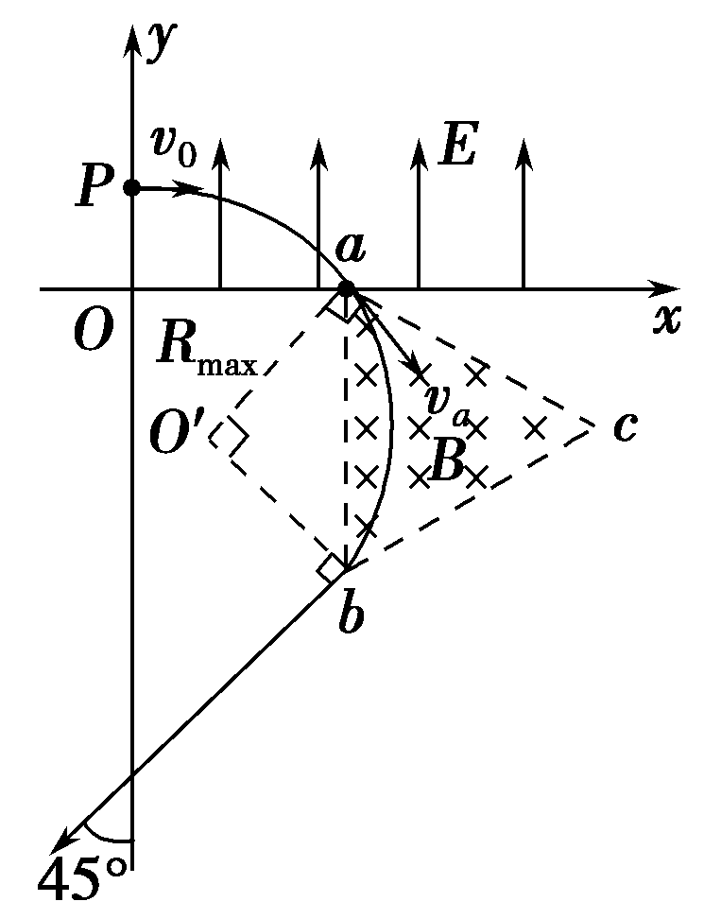
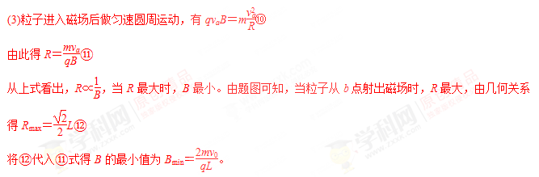
答案 (1) (2)v₀ 方向指向第Ⅳ象限，与x轴正方向成45°角 (3)

